System Requirement Specification

Aplikasi Management Tugas Akhir Sarjana Berbasis Web

Dipersiapan Untuk:
Institut Teknologi Del
Sitoluama

Dipersiapkan oleh:
PA2-1920-D3TI08
Diploma 3 Teknologi Informasi-2019/2020

Write overview of this document in a few lines.

Persetujuan Dokumen
Pihak yang menandatangani dokumen ini menyatakan sudah mereview Dokumen Kebutuhan Perangkat Lunak ini dan mengotorisasi berjalannya proyek Aplikasi Management Tugas Akhir Sarjana Berbasis Web. Perubahan dapat dilakukan terhadap dokumen ini dengan koordinasi dan persetujuan kembali dari pihak yang menandatangani dokumen ini atau yang mewakili.

Tandatangan: |  | Tanggal: | 14/05/20202
Nama: | Parmonangan Togatorop
Sebutan (Mr/Ms, Dr, Prof, dll): | S.Kom.,M.T.I
Jabatan: | Supervisor

Tandatangan: |  | Tanggal: | 14/05/2020
Nama: | Sintong Lumbantobing
Sebutan (Mr/Ms, Dr, Prof, dll): | -
Jabatan: | Project Manager

Tandatangan: |  | Tanggal:
Nama:
Sebutan (Mr/Ms, Dr, Prof, dll):
Jabatan:

DAFTAR ISI

Persetujuan Dokumen 3
Revision History 8
1 Pembukaan 9
1.1 Tujuan Penulisan Dokumen 9
1.2 Ruang Lingkup Produk / Sistem yang Akan Dibangun 9
1.3 Definisi dan SIngkatan 9
1.4 Aturan Penulisan Dokumen 10
1.5 Referensi 10
1.6 Target Pembaca dan Ringkasan Dokumen 11
2 Deskripsi Umum 12
2.1 Deskripsi Umum Sistem Sekarang 12
2.1.1 Scope 12
2.1.2 Bisnis Proses 12
2.1.3 Prosedur 14
2.1.4 Waktu yang Dibutuhkan 15
2.2 Deskripsi Umum Sistem Yang Akan Dibangun 15
2.2.1 Scope 16
2.2.2 Bisnis Proses 16
2.2.3 Procedure 18
2.2.4 Waktu yang Dibutuhkan 18
2.3 Kelompok dan Karakteristik Pengguna 19
2.3.1 Kelompok Pengguna-1 20
2.3.2 Kelompok Pengguna-2 20
2.3.3 Kelompok Pengguna-3 21
2.3.4 Kelompok Pengguna-4 21
2.3.5 Kelompok Pengguna-5 21
2.4 LIngkungan 21
2.4.1 Pengembangan 22
2.4.2 Pengujian 22
2.4.3 Pengoperasian 23
2.5 Batasan Desain dan Implementasi 23
3 Kebutuan Rinci 24
3.1 Kebutuhan Antarmuka 24
3.1.1 Antarmuka Sistem 24
3.1.2 Antarmuka Perangkat Keras 25
3.1.3 Antarmuka Komunikasi 26
3.2 Spesifikasi Kebutuhan Fungsional 26
3.2.1 Fungsi Registrasi 26
3.2.2 Fungsi Login 28
3.2.3 Fungsi Menginput Kelompok TA 29
3.2.4 Fungsi Mengelola Data Kelompok TA 30
3.2.5 Fungsi Fitur Menginput Hasil Bimbingan 31
3.2.6 Fungsi Melihat Data TA tiap Kelompok 32
3.2.7 Fungsi Mengalokasikan Supervisor dan Team Penguji 32
3.2.8 Fungsi Melihat Hasil Bimbingan Tiap Kelompok 34
3.2.9 Fungsi Mencheklist Form Siap Maju Sidang Kelompok TA 34
3.2.10 Fungsi Mempublish Nilai Akhir Tiap Mahasiswa dan Kelompok TA 35
3.2.11 Fungsi Melihat Data Kelompok 37
3.2.12 Fungsi Menginput Nilai Kelompok 38
3.2.13 Fungsi Konfirmasi Jadwal Sidang 39
3.2.14 Fungsi Membuat Jadwal 39
3.2.15 Fungsi Mengelola Forum Diskusi 41
3.2.16 Fungsi Mengelola Pengumuman 41
3.3 Kebutuhan Non Fungsional 43
3.3.1 Kebutuhan akan Performansi 43
3.3.2 Kebutuhan akan Keselamatan 43
3.3.3 Kebutuhan akan Keamanan 43
3.3.4 Aturan Kebutuhan Operasional 43
4 Kebutuhan Lain 45
5 Lampiran A: Glossary 46
6 Lampiran B: Model Analisis 47

DAFTAR TABEL
Table 1. Defenisi 9
Table 2. Singkatan 10
Table 3. Aturan Penomoran 10
Table 4. Karakteristik dan Kelompok Pengguna 19
Table 5. Lingkungan Pengembangan 22
Table 6. Lingkungan Pengujian 22
Table 7. Lingkungan Pengoperasian 23
Table 8. Deskripsi dan prioritas Fungsi Registrasi 27
Table 9. Use Case Scenario Fungsi Registrasi 27
Table 10. Deskripsi dan Prioritas Fungsi Login 28
Table 11. Urutan Stimulus/Respon Fungsi Login 28
Table 12. Deskripsi dan Prioritas Fungsi Menginput Kelompok TA 29
Table 13 Usacase Scenario Menginput Kelompok TA 29
Table 14. Deskripsi dan Prioritas Fungsi Menginput Kelompok TA 30
Table 15 Usacase Scenario Mengelola Data Kelompok TA 30
Table 16. Deskripsi dan Prioritas Fungsi Menginput Hasil Bimbingan 31
Table 17 Usacase Scenario Menginput Hasil Bimbingan 31
Table 18. Deskripsi dan Prioritas Fungsi Melihat Data TA Tiap Kelompok 32
Table 19 Usacase Scenario Melihat Data TA Tiap Kelompok 32
Table 20. Deskripsi dan Prioritas Fungsi Mengalokasikan Supervisor dan Penguji 33
Table 21 Mengalokasikan Supervisor dan Penguji 33
Table 22. Deskripsi dan Prioritas Fungsi Melihat Hasil Bimbingan Tiap Kelompok 34
Table 23 Usacase Scenario Melihat Hasil Bimbingan Tiap Kelompok 34
Table 24. Deskripsi dan Prioritas Fungsi Menchecklist Form Siap Maju Sidang 35
Table 25 Usacase Scenario Menchecklist Form Siap Maju Sidang 35
Table 26. Deskripsi dan Prioritas Fungsi Mempublish Nilai Akhir 36
Table 27 Usacase Scenario Mempublish Nilai Akhir 36
Table 28. Deskripsi dan Prioritas Fungsi Melihat Data Kelompok TA 37
Table 29 Usacase Scenario Melihat Data Kelompok 37
Table 30. Deskripsi dan prioritas Fungsi Menginput Nilai Kelompok 38
Table 31 Usacase Scenario Menginput Nilai Kelompok 38
Table 32. Deskripsi dan prioritas Fungsi Konfirmasi Jadwal Sidang 39
Table 33 Usacase Scenario Konfirmasi Jadwal Sidang 39
Table 34. Deskripsi dan Prioritas Fungsi Membuat Jadwal 40
Table 35 Usacase Scenario Membuat Jadwal 40
Table 36. Deskripsi dan Prioritas Fungsi Mengelola Forum Diskusi 41
Table 37 Usecase Scenario Mengelola Forum Diskusi 41
Table 38. Deskripsi dan Prioritas Fungsi Mengelola Pengumuman 42
Table 39 Usecase Scenario Mengelola Pengumuman 42

DAFTAR GAMBAR
Gambar 1 BPMN current system 13
Gambar 2. Procedure current system 14
Gambar 3 BPMN target system 17
Gambar 4. Procedure target sistem 18
Gambar 5. Sitemap Target System 25
Gambar 6. Use Case Target System 26
Gambar 7 ER-D 47
Gambar 8 Class Diagram 48

Revision History

Name | Date | Reason For Change | Version
- Melva Panjaitan | 10 Mei 2020 | Dokumen kurang lengkap | 01

Pembukaan
Bab ini menjelaskan tujuan penulisan dokumen, ruang lingkup dokumen, defenisi, dokumen rujukan yang digunakan serta ringkasan dokumen.

Tujuan Penulisan Dokumen
Dokumen ini dibuat sebagai gambaran mengenai spesifikasi aplikasi yang akan dibangun oleh developer. Dokumen ini disusun agar pengguna aplikasi memiliki perspektif yang sama terhadap aplikasi yang akan dibangun. Adapun tujuan penulisan dokumen ini adalah sebagai berikut:
- Menjelaskan requirement yang diperlukan dalam pembangunan aplikasi.
- Menjadi rujukan bagi tim developer dalam pembangunan aplikasi.
- Sebagai gambaran proyek yang akan dibangun sehingga setiap proses pengembangan proyek mengacu kepada dokumen ini.

Ruang Lingkup Produk / Sistem yang Akan Dibangun
Dokumen ini berisi informasi mengenai gambaran perangkat lunak Aplikasi Management Tugas Akhir Berbasis Web yang akan dibangun, spesifikasi requirement yang dibutuhkan dalam pembangunan aplikasi serta rangkuman dari keseluruhan requirement yang berhasil dikumpulkan. Dalam dokumen ini juga akan dijelaskan proses bisnis, service time, dan deskripsi fungsi utama sistem.

Definisi dan SIngkatan
Defenisi dan penjelasan setiap defenisi yang digunakan dalam dokumen ini dapat dilihat pada Table 1.
Table 1. Defenisi
No | Kata | Penjelasan
1. | Developer | Sebutan untuk orang atau kelompok yang membuat perangkat lunak.
2. | Requirement | Hal-hal yang dibutuhkan untuk mencapai sebuah tujuan dan menentukan apa yang harus sistem lakukan dan sebaik apa performansinya dengan batasan tertentu.
3. | Business process | Proses bisnis yang terdapat dalam pembangunan suatu Aplikasi
4. | Current System | Sistem yang sudah ada saat ini, baik yang manual atau berbasis komputer untuk dianalisis.
5. | Target System | Sistem yang akan dibangun atau dikembangkan oleh developer.
6. | Interface | Antarmuka atau tampilan yang bisa dilihat oleh pengguna ketika menjalankan aplikasi

Singkatan yang digunakan dalam dokumen ini dapat dilihat pada Table 2.

Table 2. Singkatan
No. | Singkatan | Deskripsi
 | SRS | Software Requirement Specification
 | PIP | Project Implementation Plan
 | PA 2 | Proyek Akhir 2
 | MoM | Minutes of Meeting
 | TA | Tugas Akhir

Aturan Penulisan Dokumen
Aturan penamaan dan penomoran yang digunakan dalam bab ini dapat dilihat pada Table 3.
Table 3. Aturan Penomoran
No | Kategori | Deskripsi Aturan yang Digunakan
1 | Jenis font | - Judul dokumen adalah Times New Roman 22 pt , font color bold-black  - Judul bab adalah Arial 12 pt, font color bold-black  - Judul subbab adalah Arial 12 pt, font color bold-black  - Isi bab adalah Times New Roman 12 pt dengan font color black  - Judul tabel adalah Times New Roman 10 pt dengan font color bold-black  - Isi tabel adalah Times New Roman 10 pt, font color black  7. Keterangan gambar adalah Times New Roman 10 pt dengan font color bold-black  8. Keterangan table adalah Times New Roman 10 pt dengan font color bold-black
2 | Penomoran dan Penamaan | Aturan penomoran dan penamaan bab serta subbab :  - Untuk bab : 1,2,3  Contoh: 1 Pembukaan  - Untuk sub bab : 1.1., 1.2.,1.3.  Contoh : 1.1 Tujuan Penulisan Dokumen  - Untuk sub-sub bab : 1.1.1., 1.1.2., 1.1.3.  Contoh : 2.4.1 Pengembangan  Aturan penomoran dan penamaan tabel dan gambar :  - Tabel : Tabel 1. Defenisi  - Gambar : Gambar 1. BPMN Current System Pembelian Barang

Referensi
Dokumen yang menjadi rujukan dokumen ini adalah:
- PIP-PA2-D3TI-1920-08
Merupakan dokumen Project implementation Plan yang berisi rencana pelaksanaan implementasi proyek Aplikasi Project Management Berbasis Web.
- TOR-PA2-D3TI-1920-08
Term of Reference merupakan dokumen yang berisi hal yang diperlukan dan dikerjakan dalam pembangunan aplikasi

Target Pembaca dan Ringkasan Dokumen
Pada subbab ini dijelaskan isi dari setiap bab. Dokumen ini disusun dalam enam bab.
Bab pertama, berisi tujuan pembuatan dokumen, ruang lingkup, definisi, akronim dan istilah, aturan penomoran, dokumen rujukan yang digunakan, serta ringkasan dokumen. Bab kedua, berisi gambaran umum sistem yang merupakan pendeskripsian ruang lingkup sistem baik current system maupun target system, proses bisnis, prosedur, dan waktu layanan dari kedua sistem tersebut.
Bab ketiga, berisi deskripsi umum perangkat lunak merupakan pendeskripsian mengenai fungsi utama produk, karateristik pengguna produk, batasan, dan lingkungan perangkat lunak. Pada bab ini, lingkungan perangkat lunak akan dibagi menjadi lingkungan pengembangan dan lingkungan operasional.
Bab keempat, berisi deskripsi umum kebutuhan yang merupakan pendeskripsian mengenai deskripsi fungsional, kebutuhan data, dan kebutuhan non-fungsional.
Bab kelima, berisi lampiran mengenai istilah-istilah pada dokumen ini
Bab keenam, berisi lampiran mengenai analisis model yang ada pada dokumen SRS ini.

Deskripsi Umum
Pada bab ini dijelaskan ruang lingkup, proses bisnis, prosedur, dan waktu layanan dari aplikasi yang sedang berjalan pada saat ini (current system) dan aplikasi yang akan dibangun (target system).

Deskripsi Umum Sistem Sekarang
Institut Teknologi Del adalah sebuah perguruan tinggi swasta yang berkedudukan di desa Sitoluama, Toba Samosir, Sumatera Utara, Indonesia. Perguruan ini mewajibkan mahasiswa tingkat akhir mengerjakan mata kuliah TA (Tugas Akhir) sebagai syarat kelulusan. Saat ini management Tugas Akhir (TA) masih dilakukan secara manual mulai dari management dokumen, bimbingan, management waktu antar supervisor dan mahasiswa. Pada subbab ini dijelaskan gambaran ruang lingkup, proses bisnis, prosedur dan waktu layanan dari sistem yang berjalan saat ini.

Scope
Komunikasi antar kelompok dengan supervisor dan koordinator dilakukan lewat email atau Sistem Informasi Akademik CIS Institut Teknologi Del.

Bisnis Proses
Untuk menentukan anggota setiap kelompok, koordinator TA harus bertemu dengan mahasiswa. Setelah anggota kelompok ditentukan, kelompok tersebut kemudian berdiskusi untuk menentukan topik TA yang akan dikerjakan. Koordinator TA memberikan pengumuman lewat email atau Sistem Informasi Akademik CIS Institut Teknologi Del. Komunikasi dengan supervisor dilakukan melalui email atau bertemu secara langsung selama jam kerja. Dokumen-dokumen yang diperlukan dalam pengerjaan proyek, seperti Log activity, PiP, dll, dikumpulkan lewat ecourse atau email. Dokumentasi jadwal kegiatan kelompok dicatat dalam kertas. Pada saat sidang, nilai dituliskan di dalam kertas/form penilaian secara manual. Lalu koordinator TA akan mempublish nilai mahasiswa berdasarkan yang sudah diberikan oleh supervisor dan penguji agar dapat dilihat oleh mahasiswa tersebut.
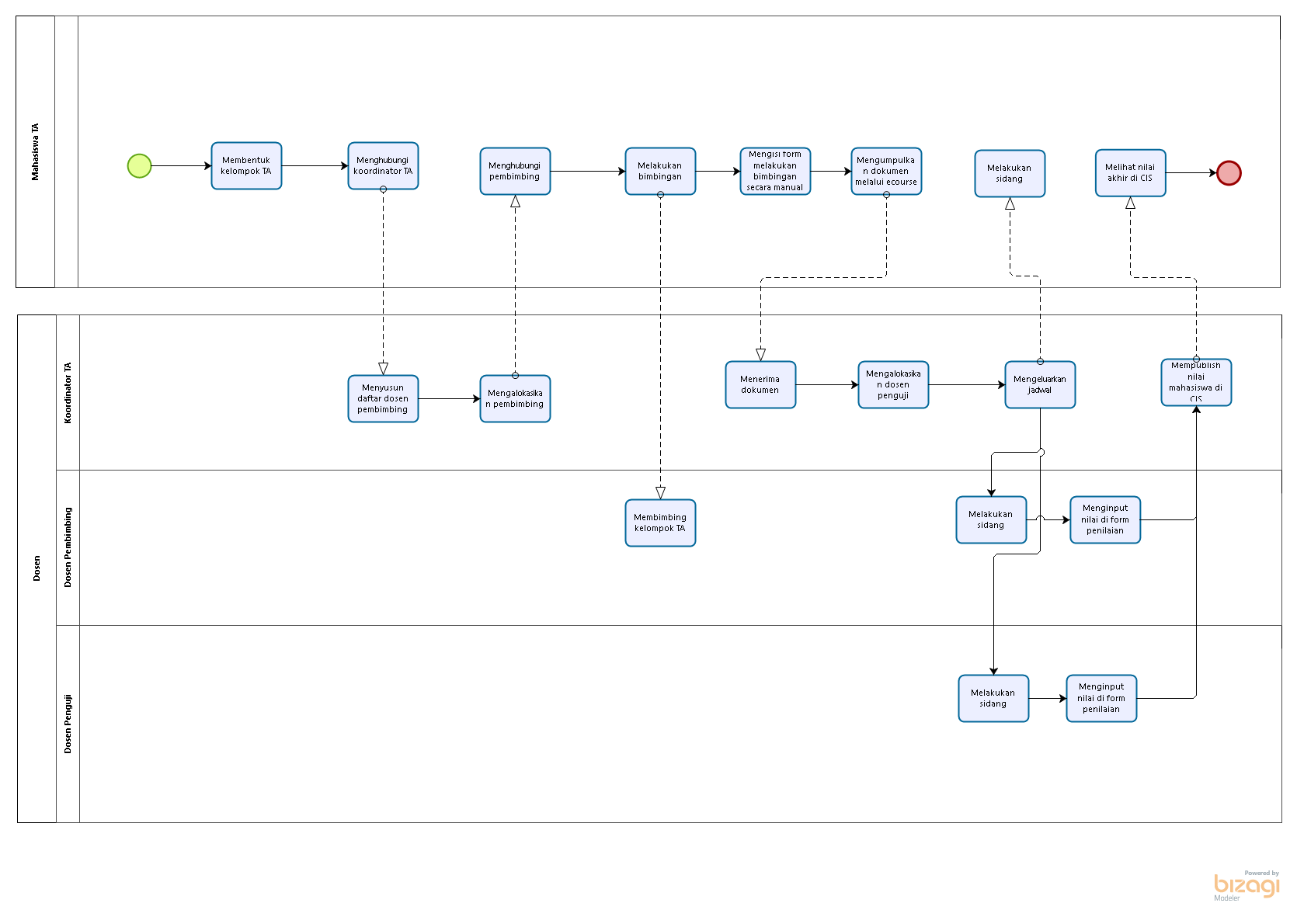
Gambar 1 BPMN current system

Prosedur
Berikut merupakan gambaran dari prosedur yang terjadi pada sistem saat ini.

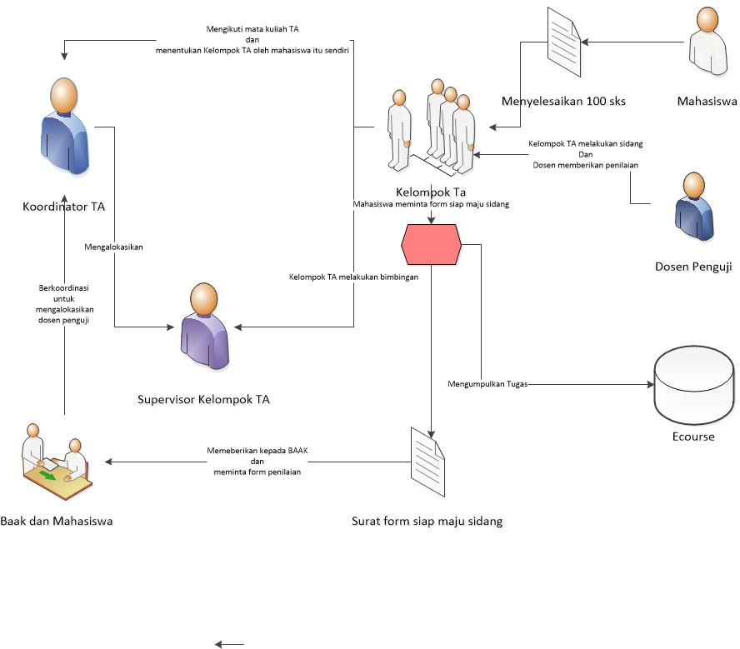
Gambar 2. Procedure current system

Keterangan gambar:
- Syarat untuk mengikuti matakuliah TA (Tugas Akhir) adalah dengan menyelesaikan 100 sks selama masa pendidikan di Institut Teknologi Del. Kemudian mahasiswa membentuk kelompok TA dan mengikti mata kuliah TA (Tugas Akhir) dan menentukan topik TA yang akan dikerjakan.
- Koordinator TA mengalokasikan supervisor untuk tiap kelompok berdasarkan topik uyang dikerjakan oleh kelompok tersebut. Kelompok dapat berkomunikasi dengan supervisor-nya melalui email atau bertemu secara langsung. Untuk mengadakan pertemuan secara langsung dengan supervisor, kelompok harus mengkonfirmasi kesediaan supervisor terlebih dahulu.
- Koordinator TA akan memberikan pengumuman kepada tiap kelompok melalui email atau ecourse, tetapi tidak ada reminder yang dapat mengingatkan mahasiswa, misalnya waktu pengumpulan tugas, pertemuan koordinator TA, dll.
- Kelompok mengumpulkan tugas-tugas dari supervisor dan dokumen-dokumen penting dalam pengerjaan proyek melalui email dan ecourse.
- Jika kelompok TA sudah selesai dalam pengerjaan TA dan siap untuk melakukan sidang, maka kelompok tersebut harus mengusulkan surat form siap maju sidang. Form tersebut akan diberikan kepada BAAK.
- BAAK dan coordinator TA akan mengalokasikan team penguji. Team penguji adalah dosen yang berhak memberikan penilaian terhdap aplikasi yang dibangun.
- Mahasiswa akan meminta form penilaian. Form penilaian tersebut sangat membingungkan karena ada beberapa grade yang dapat di input oleh dosen yaitu 1-100 atau E-A dan tidak dapat di generate kedalam nilai 1-100.

Waktu yang Dibutuhkan
Kelompok dapat berkomunikasi dengan koordinator TA dan supervisor pada hari kerja, yaitu Senin samapi Jumat, pukul 08.00 – 10.00.

Deskripsi Umum Sistem Yang Akan Dibangun
Aplikasi yang dibangun yaitu sebuah sebuah Aplikasi Berbasis Web yang dapat membantu Koordinator TA, Mahasiswa, Supervisor dan stakeholder lain dalam mengelola pengerjaan Tugas Akhir (TA) di Institut Teknologi Del. Ruang lingkup yang dicakup oleh target sistem adalah pemenuhan kebutuhan komunikasi yang sederhana dan terintegrasi antara kelompok, koordinator TA, dan supervisor. Aplikasi ini akan mempermudah stakeholder dalam mengelola pengerjaan Tugas Akhir (TA). Management dokumen lebih mudah seperti pengunduhan dokumen yang dilakukan mahasiswa. Management waktu yang lebih baik dalam pengerjaan TA, seperti bimbingan dengan supervisor, dan management penilaian yang di lakukan oleh supervisor dan team penguji. Sub bab ini menjelaskan gambaran ruang lingkup, proses bisnis, prosedur dan waktu layanan dari aplikasi yang akan dibangun.

Scope
Ruang lingkup yang dicakup oleh target sistem adalah pemenuhan kebutuhan komunikasi yang sederhana dan terintegrasi antara kelompok, koordinator TA, dan supervisor.

Bisnis Proses
Mahasiswa akan mengikuti matakuliah TA, menentukan kelompok-nya dan menentukan topik TA yang akan dikerjakan. Hasil bimbingan yang dibuat dalam bentuk dokumen seperti MoM, PiP, ToR, dan lain-lain. Dokumen tersebut akan di upload ke dalam sebuah aplikasi, agar koordinator TA lebih mudah melihat hasil pengerjaan TA yang dilakukan oleh setiap kelompok. Koordinator akan mengalokasikan supervisor setiap kelompok. Setiap Project Manager mendaftarkan setiap anggota kelompok beserta peran masing-masing anggota. Koordinator TA akan memberikan pengumuman dan tugas melalui aplikasi. Setiap anggota kelompok dapat berdiskusi dengan supervisor dan sesama anggota melalui aplikasi. Penilaian dapat dilakukan melalui aplikasi, dan koordinator TA dapat mempublish nilai kepada tiap-tiap mahasiswa.
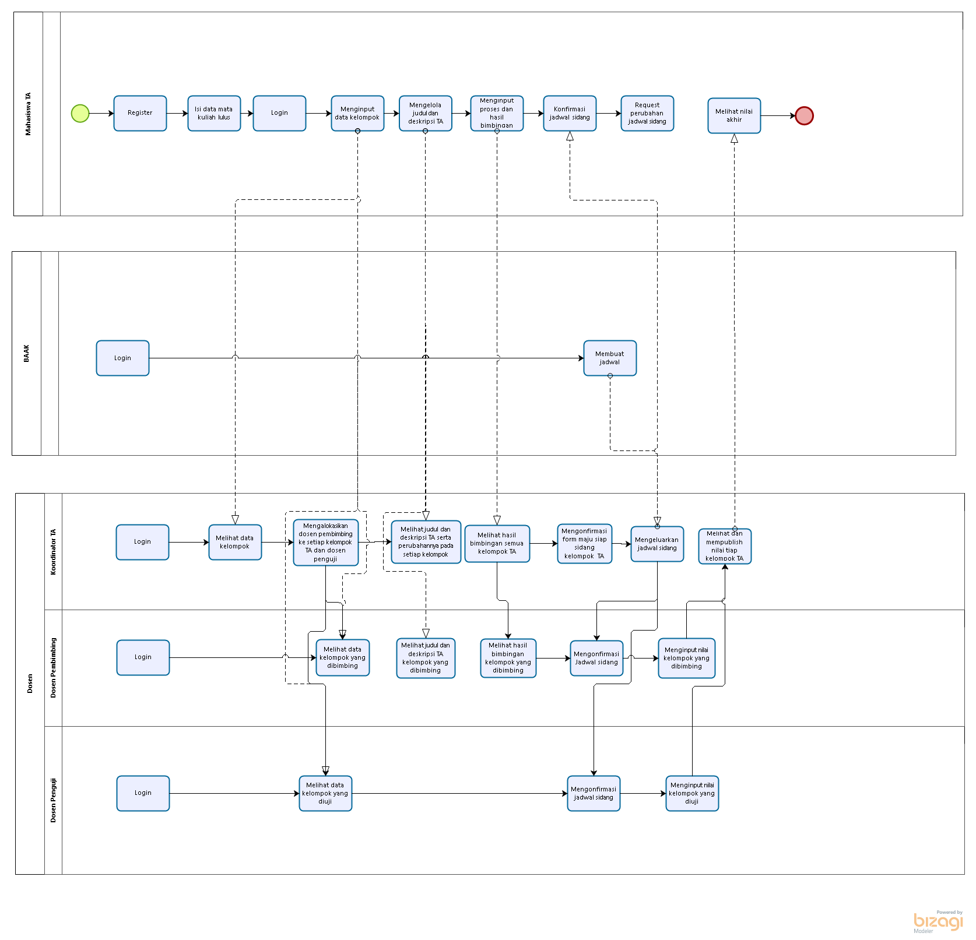
Gambar 3 BPMN target system

Procedure
Prosedur yang terjadi pada pengerjaan tugas akhir sebagai berikut:
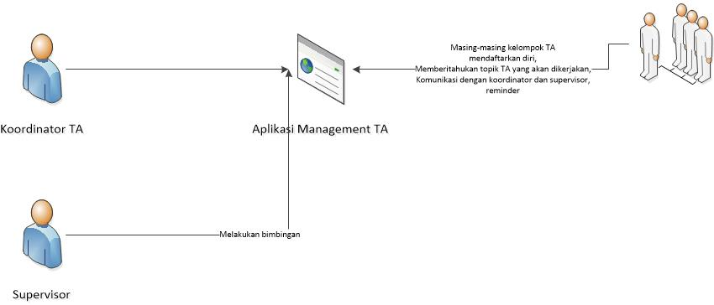
Gambar 4. Procedure target sistem
Keterangan gambar:
- Masing-masing anggota kelompok TA wajib memiliki akun terhadap aplikasi management tugas akhir sarjana berbasis web.
- Koordinator TA mengalokasikan supervisor untuk setiap kelompok berdasarkan topic yang dikerjakan dan memberikan pengumuman.
- Koordinator TA yang akan memantau setiap pengerjaan yang dilakukan oleh setiap kelompok dan supervisor dapat memberikan bimbingan langsung kepada kelompok berdasarkan topic yang dikerjakan.
- Project manager dalam pengerjaan TA merupakan ketua dari kelompok TA akan memberikan peran setiap anggota kelompok. Antar anggota kelompok dapat berkomunikasi melalui aplikasi dan begitu juga dengan supervisor dan coordinator TA. Pengumpulan tugas dan dokumen juga dapat dilakukan melalui aplikasi.

Waktu yang Dibutuhkan
Aplikasi ini dapat melayani pengguna aplikasi kapan saja selama 24 jam sesuai dengan dukungan hardware dan kebutuhan pengguna aplikasi.

Kelompok dan Karakteristik Pengguna
Lima jenis pengguna untuk Aplikasi Management Tugas Akhir Sarjana berbasis web adalah:
- Supervisor
- Mahasiswa TA
- Koordinator TA
- Team Penguji
- BAAK
Tabel berikut menggambarkan karakteristik umum pengguna yang akan mempengaruhi fungsionalitas dari produk perangkat lunak.
Table 4. Karakteristik dan Kelompok Pengguna
Kategori Pengguna | Fasilitas | Hak Akses ke Aplikasi
Supervisor | - Melakukan komunikasi dengan mahasiswa TA di dalam Forum  - Melakukan konfirmasi terhadap jadwal TA  - Melakukan penilaian terhadap pengerjaan TA yang dilakukan selama bimbingan | - Akses ke menu bimbingan  - Akses ke halaman konfirmasi jadwal TA  - Akses ke halaman form penilaian
Team Penguji | - Melakukan penilaian terhadap topic yang sudah dikerjakan oleh kelompok TA  - Melakukan konfirmasi terhadap jadwal TA | - Akses ke menu form penilaian  - Akses ke halaman konfirmasi jadwal TA
Koordinator TA | - Mengalokasikan supervisor untuk setiap kelompok TA  - Memantau setiap pengerjaan yang dilakukan oleh setiap kelompok TA  - Memberikan jadwal sidang kepada kelompok TA, supervisor dan team penguji  - Mmeberikan pengumuman terkait dengan pengerjaan TA | - Akses ke halaman konfirmasi supervisor dan team penguji  - Akses ke halaman jadwal sidang
Mahasiswa TA | - Meng-upload topik, deskripsi dan anggota-anggota kelompok TA  - Mengkonfirmasi jadwal sidang yang telah dijadwalkan oleh koordinator TA dan BAAK  - Melakukan komunikasi dengan supervisor TA di dalam Forum | - Akses ke halaman topik TA  - Akses ke halaman konfirmasi jadwal sidang
BAAK | - Mengelola form penilaian | - Akses ke halaman upload form penilaian

Kelompok Pengguna-1
Description of User : Mahasiswa TA
Role : Mahasiswa TA
Prerequisit : Mahasiswa harus melakukan registrasi terlebih dahulu dan meng- input topik TA, deskripsi TA dan anggota-anggota kelompok TA
Task description : Mahasiwa mengelola topik, deskripsi dari pengerjaan tugas akhir yang dilakukan mahasiswa.

Kelompok Pengguna-2
Description of User : Supervisor
Role : Supervisor
Prerequisit : Supervisor masuk ke halama login pada menu login yaitu mengisi username dan password.
Task description : Supervisor dapat melakukan bimbingan dengan kelompok TA dalam aplikasi dan melakukan penilaian.

Kelompok Pengguna-3
Description of User : Dosen
Role : Team Penguji
Prerequisit : Team Penguji masuk kehalaman login pada menu login yaitu mengisi username dan password.
Task description : Team Penguji mengelola penilain sidang TA yang dilakukan oleh kelompok TA tersebut.

Kelompok Pengguna-4
Description of User : Dosen
Role : Koordinator TA
Prerequisit : Koordinator TA melakukan login dengan mengisi username dan passoword.
Task description : Memberikan pengujian dan penilaian terhadap hasil uji yang dilakukan oleh mahasiswa TA.

Kelompok Pengguna-5
Description of User : BAAK
Role : Staf
Prerequisit : Staf melakukan login dengan mengisi username dan password
Task description : Memberikan sebuah form penilaian dan memberikan jadwal terhadap mahasiswa TA

LIngkungan
Pada bab ini dijelaskan spesifikasi yang direkomendasikan lingkungan operasional yang dibutuhkan dalam pengoperasian aplikasi yang akan dibangun. Semua kebutuhan ini berguna agar aplikasi tersebut dapat berjalan (beroperasi) dengan baik.
Spesifikasi minimal perangkat keras yang dibutuhkan dalam pengoperasian Aplikasi Management Tugas Akhir Sarjana adalah sebagai berikut:
      - Server
a). Processor : Intel Core i5-2350M CPU @2.30 GHz 2.30 GHz
b). RAM : 4.00 GB
c). Flashdisk : 32 GB
2. Client
a). Processor : Intel Core i3-2350M CPU @2.30 GHz 2.30 GHz
b). RAM : 4.00 GB
c).Flash Disk : 32 GB
Spesifikasi minimal perangkat lunak yang digunakan dibutuhkan dalam pengoperasian Aplikasi Management Tugas Akhir Sarjana adalah sebagai berikut:
      - Server
a). Operatin System : Windows
b). Software : XAMPP 3.2.1
c). Browser : Mozilla Firefox dan Internet Explorer
2. Client
a). Operating system : Windows
b). Browser : Mozilla Firefox dan Internet Explore

Pengembangan
Lingkungan pengembangan sistem/produk adalah pada tabel berikut:
Table 5. Lingkungan Pengembangan
Server | : | Apache
Database Engine | : | MySQL
Installed Software | : | Sublime Text 3, SQLyog, SQLServer
Operating System | : | Windows 10 Educational
Minimum Storage | : | 500 GB

Pengujian
Lingkungan pengujian sistem/produk adalah pada tabel berikut:
Table 6. Lingkungan Pengujian
Server | : | Apache
Database Engine | : | MySQL
Installed Software | : | Sublime Text 3, SQLyog
Operating System | : | Windows 10 Educational
Minimum Storage | : | 500 GB

Pengoperasian
Lingkungan pengoperasioan sistem/produk jika sudah dioperasikan (launching).

Table 7. Lingkungan Pengoperasian
Server | : | Apache
Database Engine | : | MySQL
Installed Software | : | Sublime Text 3, SQLyog
Operating System | : | Windows 10 Educational
Minimum Storage | : | 500 GB

Batasan Desain dan Implementasi
Sistem ini hanya dapat diakses dengan baik melalui browser seperti Mozila Firefox, Google Chrome. Aplikasi Management Tugas Akhir Sarjana dapat diakses oleh stakeholder yang berhubungan dengan perngerjaan Tugas Akhir Sarjana. Aplikasi ini bergantung pada jaringan, apabila jaringan bermasalah maka aplikasi tidak dapat diakses karena aplikasi ini berbasis web. Sistem dapat diakses menggunakan handphone yang memiliki browser karena aplikasi web dibangun bersifat adaftif terhadap ukuran monitor device yang mengakses.

Kebutuan Rinci
Pada bab ini menjelaskan tentang kebutuhan antarmuka baik antarmuka dengan sistem, antarmuka dengan pengguna, antarmuka dengan perangkat keras dan antarmuka dengan komunikasi.

Kebutuhan Antarmuka
Berikut penjelasan mengenai kebutuhan kebutuhan antarmuka yang dibutuhkan oleh Aplikasi Management Tugas Akhir Sarjana.

Antarmuka Sistem
Aplikasi Management Tugas Akhir Sarjana akan dikembangkan dalam bentuk aplikasi website. Antarmuka pengguna diperlukan dalam pengoperasian system yang dibangun adalah GUI. Perangkat lunak yang akan dikembangkan membutuhkan interaksi dengan pengguna. Interaksi antara pengguna dengan system membutuhkan suatu alat untuk dapat mentransformasikan masukan (input) dan keluaran (output) dari dan untuk pengguna.
Perangkat tersebut adalah sebagai berikut:
1. Monitor
Monitor digunakan untuk melihat tampilan output proses yang dilakukan.
- Keyboard
Keyboard digunakan untuk memasukkan data yang diperlukan ke dalam system.
- Mouse
Mouse digunakan untuk membantu pemasukan data (sebagai pointer kursor di layar monitor).
Berikut gambaran sitemap target system Aplikasi Management Tugas Akhir Sarjana.
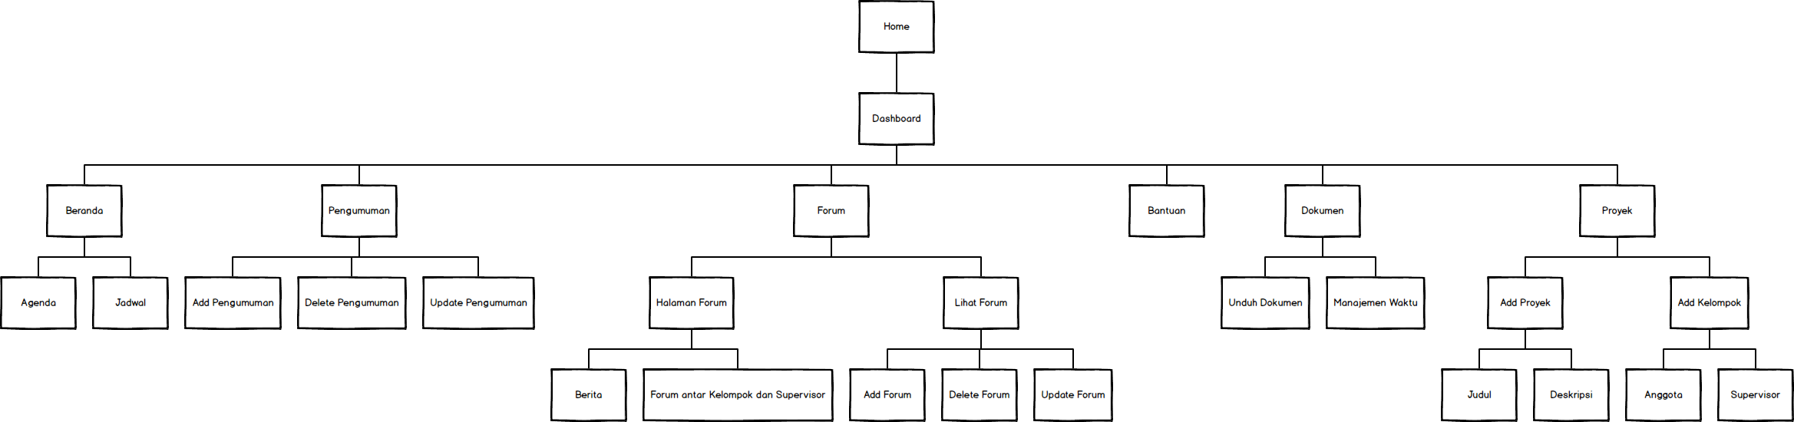
Gambar 5. Sitemap Target System

Antarmuka Perangkat Keras
Antarmuka perangkat keras (hardware interface) memiliki fungsi untuk menjalankan sekumpulan perintah atau instruksi yang diberikan, dan mengeluarkannya dalam bentuk informasi. Jadi, fungsi utama dari hardware interface adalah untuk menjalankan perangkat lunak (software). Yang temasuk ke dalam hardware interface adalah:
- Perangkat masukan (Input Device)
Perangkat ini berfungsi untuk memasukkan data/instruksi ke dalam CPU komputer sebagai perangkat pemroses komputer. Input device yang digunakan dalam perangkat lunak ini adalah keyboard, mouse dan touchpad.
- Perangkat pemroses (Process Device)
Perangkat ini berfungsi untuk memroses atau mengolah data oleh komputer. Process device yang akan digunakan untuk mengembangkan perangkat lunak ini adalah:
- Processor
Fungsi dari processor adalahh untuk mengolah data secara digital.
- RAM (Random Access Memory)
RAM digunakan sebagai media penyimpanan.
- Perangkat penyimpanan (Storage Device)
Perangkat ini berfungsi untuk menyimpan data.2
- Flash Disk
- Perangkat keluaran (Output device)
Perangkat yang digunakan untuk menampilkan output/keluaran kepada pengguna adalah monitor.

Antarmuka Komunikasi
Proses komunikasi dalam sistem ini menggunakan jaringan internet.
Untuk mengakses website, pengguna harus menggunakan browser seperti Google Chrome dan Mozilla Firefox

Spesifikasi Kebutuhan Fungsional
Bagian ini berisi kebutuhan fungsional sistem.Penjelasan dapat dibantu dengan menggambarkan use case, jenis operasi, kelas user class, kelas objek, hirarki fungsional, dan kombinasinya. Usecase diagram dapat dilihat pada gambar 6.
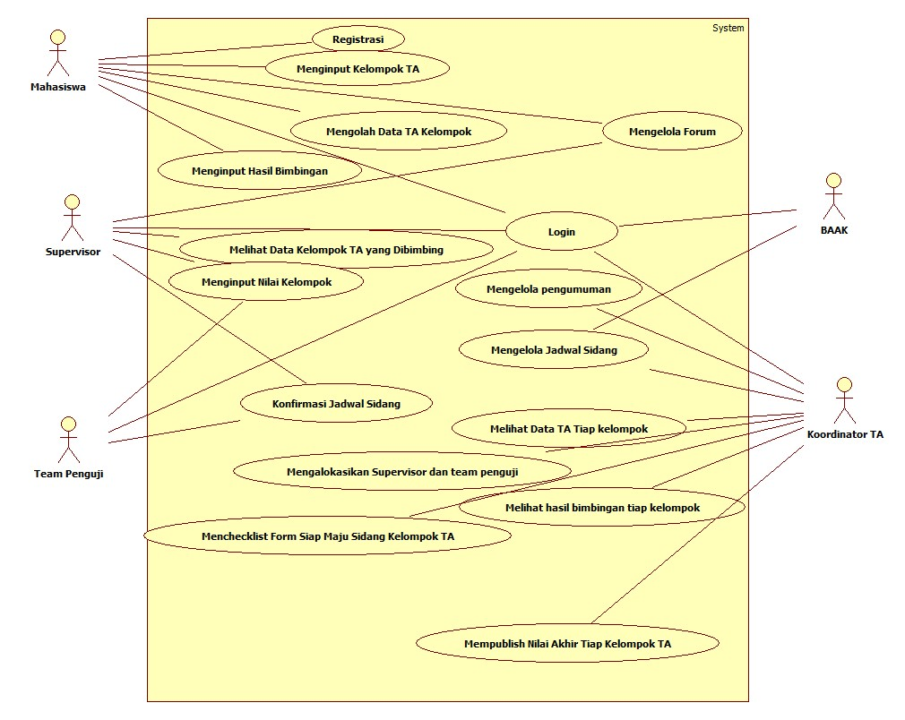
Gambar 6. Use Case Target System

Fungsi Registrasi
Berikut akan dijelaskan mengenai fungsi registrasi.

Deskripsi dan Prioritas
Table 8. Deskripsi dan prioritas Fungsi Registrasi
ID | : | F01
Title | : | Registrasi
Dependencies | : | - Mahasiswa TA sudah mengakses sistem  - Melakukan registrasi agar syarat memiliki akun  - Sistem akan memvalidasi apakah mahasiswa sudah lulus 100 SKS matakuliah.
User Class | : | Mahasiswa TA
Priority | : | Tinggi

Kebutuhan Fungsional
Sistem akan memvalidasi apakah mahasiswa sudah lulus 100 SKS matakuliah.

Urutan Stimulus/Respon
Table 9. Use Case Scenario Fungsi Registrasi
UC ID and Name: | UC01-Registrasi
Created By: | Parmonangan Rotua Togatorop, S.Kom, M.T.I | Date Created: | 9 Juni 2020
Primary Actor: | Mahasiswa | Secondary Actors:
Trigger: | Mahasiswa ingin memiliki akun dan mengikuti matakuliah TA
Description: | Menjelaskan bagaimana mahasiswa TA melakukan registrasi dengan mengisi biodata dan matakuliah yang telah diambil.
Preconditions: | - Mahasiswa belum memiliki akun  - Mahasiswa sudah mengakses aplikasi
Postconditions: | - Mahasiswa mengakses aplikasi dan memilih menu registrasi  - Mendafarkan data diri
Normal Flow: | - Actor memilih menu registrasi  - Sistem menampilkan form registrasi  - Actor mengisi form registrasi dan mengliki daftar
Alternative Flows: | -
Exceptions: | Sistem akan memberikan informasi kesalahan yang dibuat selama melakukan proses pengisian data (human error).
Priority: | -
Frequency of Use: | Actor hanya melakukan sekali daftar akun pada aplikasi
Business Rules: | -
Other Information: | Sistem akan memvalidasi apakah mahasiswa sudah lulus 100 SKS matakuliah.
Assumptions: | Setelah mahasiswa selesai menginput form register, maka klik tombol daftar dan akun akan terdaftar dalam aplikasi

Fungsi Login
Berikut akan dijelaskan mengenai fungsi login.

Deskripsi dan Prioritas
Table 10. Deskripsi dan Prioritas Fungsi Login
ID | : | F02
Title | : | Login
Dependencies | : | - User sudah memiliki akun terlebih dahulu  - User akan menginput username dan password  - Sistem akan memvalidasi username dan password
User Class | : | Mahasiswa TA, Koordinator TA, Supervisor TA, Baak
Priority | : | Tinggi

Kebutuhan Fungsional
Sistem akan memvalidasi username dan password yang dimasukkan oleh pengguna

Urutan Stimulus/Respon
Table 11. Urutan Stimulus/Respon Fungsi Login
UC ID and Name: | UC02-Login
Created By: | Parmonangan Rotua Togatorop, S.Kom, M.T.I | Date Created: | 9 Juni 2020
Primary Actor: | Mahasiswa, Koordinator TA, Supervisor, dan BAAK | Secondary Actors: | -
Trigger: | Actor ingin mengelola fitur-fitur Aplikasi Management Tugas Akhir Sarjana
Description: | Menjelaskan bagaimana pengguna login dengan memasukkan username dan password
Preconditions: | - Actor sudah mengakses aplikasi  - Actor sudah memiliki akun
Postconditions: | - Actor melakukan login berdasarkan akun  - Actor mengisi form login yang ditampilkan aplikasi
Normal Flow: | - Actor memilih menu login  - Sistem menampilkan form login seperti pengisian password dan username  - Actor menginput username dan password dan mengklik tombol login  - Sistem akan memvalidasi username dan password jika terdapat kesalahan
Alternative Flows: | -
Exceptions: | Sistem akan menampilkan sebuah alert jika terdapat kesalahan yang dibuat pada saat pengisian username dan password
Priority: | -
Frequency of Use: | Actor dapat login lebih dari sekali
Business Rules: | -
Other Information: | Sistem akan memvalidasi username dan password yang dimasukkan oleh pengguna
Assumptions: | Setelah mahasiswa selesai menginput form login, maka klik tombol login dan dapat menggunakan aplikasi

Fungsi Menginput Kelompok TA
Berikut akan dijelaskan mengenai fungsi Menginput kelompok TA

Deskripsi dan Prioritas
Table 12. Deskripsi dan Prioritas Fungsi Menginput Kelompok TA
ID | : | F03
Title | : | Menginput Kelompok TA
Dependencies | : | - User sudah mengakses sistem tersebut  - Sistem akan mengecek apakah jumlah anggota yang diinput telah sesuai
User Class | : | Mahasiswa TA
Priority | : | Tinggi

Kebutuhan Fungsional
Sistem akan mengecek apakah jumlah anggota yang diinput telah sesuai

Urutan Stimulus/Respon
Table 13 Usacase Scenario Menginput Kelompok TA
UC ID and Name: | UC-03 Menginput kelompok TA
Created By: | Parmonangan Rotua Togatorop, S.Kom., M.T.I | Date Created: | 25 Februari 2020
Primary Actor: | Mahasiswa TA | Secondary Actors: | -
Trigger: | Mahasiswa ingin menginpuT kelompok TA
Description: | Menjelaskan bagaimana seorang mahasiswa membuat kelompok dengan menambahkan mahasiswa lain yang merupakan teman sekelompok
Preconditions: | - Mahasiswa dipastikan sudah harus login
Postconditions: | - Akan diberikan tampilan untuk menambahkan kelompok serta menginput anggotanya sesuai jumlah
Normal Flow: | - Actor memilih menu kelompok TA  - Sistem menampilkan form kelompok TA  - Actor menginput kelompok TA dan klik daftar  - Sistem akan menyimpan dan menampilkan kelompok TA
Alternative Flows: | -
Exceptions: | Sistem akan memberikan informasi kesalahan selama proses pembuatan kelompok dan penambahan anggota kelompok
Priority:
Frequency of Use: | Hanya sekali saja
Business Rules: | -
Other Information: | Mahasiswa yang membuat kelompok, belum diinput sebagai anggota kelompok lain
Assumptions: | Setelah mahasiswa berhasil menambahkan mahasiswa lain kedalam kelompoknya, maka kelompok sudah diinput kedalam sistem dan siap untuk dikelola

Fungsi Mengelola Data Kelompok TA
Berikut akan dijelaskan mengenai fungsi Mengelola Data Kelompok TA.

Deskripsi dan Prioritas
Table 14. Deskripsi dan Prioritas Fungsi Menginput Kelompok TA
ID | : | F03
Title | : | Menginput Kelompok TA
Dependencies | : | - User sudah mengakses sistem tersebut  - Sistem akan mengecek apakah jumlah anggota yang diinput telah sesuai
User Class | : | Mahasiswa TA
Priority | : | Tinggi

Kebutuhan Fungsional
Sistem dapat menampilkan history dari perubahan-perubahan yang dibuat oleh mahasiswa

Urutan Stimulus/Respon
Table 15 Usacase Scenario Mengelola Data Kelompok TA
UC ID and Name: | UC-04 Mengolah data kelompok
Created By: | Parmonangan Rotua Togatorop, S.Kom., M.T.I | Date Created: | 25 Februari 2020
Primary Actor: | Mahasiswa TA | Secondary Actors: | -
Trigger: | Ada data yang ingin ditambahkan, diedit atau dihapus
Description: | Menjelaskan bagaimana mahasiswa TA dapat mengelola tiap data TA, baik judul, dan deskripsi deskripsi tugas mereka
Preconditions: | - Mahasiswa dipastikan sudah harus login dan sudah memiliki saru kelompok
Postconditions: | - Akan diberikan tampilan untuk menambah atau mengedit dan menghapus data-data Tugas Akhir
Normal Flow: | - Mahasiswa memilih menu Kelompok TA  - Sistem menampilkan data TA seperti judul, deskripsi dan data lain  - Actor dapat memilih delete, edit dan add pada saat mengelola data TA  - Jika mahasiswa memilih delete maka sistem menghapus data TA  - Jika mahasiswa memilih add maka data TA ditambahkan  - Jika mahasiswa memilih edit maka data TA dapat di edit oleh mahasiswa
Alternative Flows: | -
Exceptions: | Sistem akan memberikan informasi kesalahan selama proses pengolahan data TA tiap kelompok
Priority:
Frequency of Use: | Jika dibutuhkan perubahan pada data kelompok TA
Business Rules: | -
Other Information: | Setiap perubahan yang dibuat oleh mahasiswa harus menampilkan history perubahan
Assumptions: | Setelah mahasiswa berhasil melakukan pengolahan data lalu menyimpannya, maka data akan ter-update pada aplikasi

Fungsi Fitur Menginput Hasil Bimbingan
Berikut akan dijelaskan mengenai fungsi menginput hasil bimbingan.

Deskripsi dan Prioritas
Table 16. Deskripsi dan Prioritas Fungsi Menginput Hasil Bimbingan
ID | : | F05
Title | : | Menginput Hasil Bimbingan TA
Dependencies | : | - User sudah mengakses sistem tersebut  - User menginput hasil bimbingan yang dilakukan dengan supervisor TA.  - Sistem akan memvalidasi waktu bimbingan yang diinput sistem
User Class | : | Mahasiswa TA
Priority | : | Tinggi

Kebutuhan Fungsional
Sistem akan mengecek dan memvalidasi waktu bimbingan yang diinput pada sistem

Urutan Stimulus/Respon
Table 17 Usacase Scenario Menginput Hasil Bimbingan
UC ID and Name: | UC-05 Menginput hasil bimbingan
Created By: | Parmonangan Rotua Togatorop, S.Kom., M.T.I | Date Created: | 25 Februari 2020
Primary Actor: | Mahasiswa TA | Secondary Actors: | -
Trigger: | Telah melakukan bimbingan dan ingin menginput ke sistem
Description: | Menjelaskan bagaimana mahasiswa dapat menginput hasil bimbingan kelompok mereka dengan supervisor masing-masing
Preconditions: | - Mahasiswa sudah melakukan bimbingan dengan supervisor
Postconditions: | - Akan diberikan tampilan untuk mengisi data dan hasil bimbingan
Normal Flow: | - Mahasiswa membuka menu kelompok TA  - Sistem menampilkan data kelompok TA  - Mahasiwa memilih menu bimbingan  - Sistem menampilkan data bimbingan  - Mahasiswa memilih menu tambah data bimbingan  - Sistem menampilkan form bimbingan  - Mahasiswa menginput hasil bimbingan ke dalam form
Alternative Flows: | -
Exceptions: | Sistem akan memberikan informasi kesalahan selama pengimputan hasil bimbingan
Priority:
Frequency of Use: | Jika ingin menambahkan data hasil bimbingan dengan supervisor
Business Rules: | -
Other Information: | Waktu bimbingan yang diinput oleh mahasiswa harus masuk akal
Assumptions: | Setelah mahasiswa berhasil mengisi data hasil bimbingan lalu menekan tobol selesai, maka data akan ditambahkan

Fungsi Melihat Data TA tiap Kelompok
Berikut akan dijelaskan mengenai fungsi melihat data TA tiap kelompok.

Deskripsi dan Prioritas
Table 18. Deskripsi dan Prioritas Fungsi Melihat Data TA Tiap Kelompok
ID | : | F06
Title | : | Melihat Data TA Tiap Kelompok
Dependencies | : | - User sudah mengakses sistem tersebut  - Mahasiwa yang sudah menginput hasil bimbinganya maka Koordinator dapat melihat data TA tiap kelompok
User Class | : | Koordinator TA
Priority | : | Tinggi

Kebutuhan Fungsional
Sistem dapat menampilkan history dari perubahan-perubahan yang dibuat oleh mahasiswa mengenai TA pada sistem

Urutan Stimulus/Respon
Table 19 Usacase Scenario Melihat Data TA Tiap Kelompok
UC ID and Name: | UC-06 Melihat data tiap kelompok
Created By: | Parmonangan Rotua Togatorop, S.Kom., M.T.I | Date Created: | 25 Februari 2020
Primary Actor: | Koordinator TA | Secondary Actors: | -
Trigger: | Data TA ditampilkan
Description: | Menjelaskan bagaimana koordiantor TA dapat melihat semua data TA tiap kelompok, seperti anggota kelompok, judul TA dan deskripsi-deskripsi TA lainnya
Preconditions: | - Koordinator TA telah login
Postconditions: | - Akan diberikan tampilan list kelompok TA mahasiswa
Normal Flow: | - Koordinator TA memilih menu kelompok TA  - Sistem menampilkan daftar kelompok TA  - Koordinator TA mengklik kelompok yang ingin dilihat data nya  - Sistem menampilkan data kelompok TA
Alternative Flows: | -
Exceptions: | -
Priority:
Frequency of Use: | Jika ingin melihat data tiap kelompok TA
Business Rules: | -
Other Information: | Koordinator TA bisa melihat data dengan history-history perubahan yang dibuat oleh semua kelompok
Assumptions: | Akan diberikan list semua kelompok, lalu diklik kelompok yang datanya ingin dilihat maka semua data kelompok tersebut akan ditampilkan

Fungsi Mengalokasikan Supervisor dan Team Penguji
Berikut penjelasan mengenai fungsi Mengalokasikan supervisor dan team penguji

Deskripsi dan Prioritas
Table 20. Deskripsi dan Prioritas Fungsi Mengalokasikan Supervisor dan Penguji
ID | : | F07
Title | : | Mengalokasikan Dosen Pembimbing dan Dosen Penguji
Dependencies | : | - User sudah mengakses sistem tersebut  - Koordinator TA mengalokasikan supervisor dan dosen penguji pada tiap kelompok TA
User Class | : | Koordinator TA
Priority | : | Tinggi

Kebutuhan Fungsional
Sistem dapat menampilkan list semua kelompok dan form untuk mengisi supervisor dan team penguji, lalu diklik kelompok selesai, maka supervisor dan penguji telah dialokasikan ke tiap kelompok

Urutan Stimulus/Respon
Table 21 Mengalokasikan Supervisor dan Penguji
UC ID and Name: | UC-07 Mengalokasikan supervisor dan team penguji
Created By: | Parmonangan Rotua Togatorop, S.Kom., M.T.I | Date Created: | 25 Februari 2020
Primary Actor: | Koordinator TA | Secondary Actors: | -
Trigger: | Kelompok TA membutuhkan supervisor dan team penguji
Description: | Menjelaskan bagaimana koordiantor TA dapat memgalokasikan satu supervisor dan beberapa team penguji ke masing-masing kelompok TA
Preconditions: | - Koordinator TA telah login
Postconditions: | - Akan diberikan tampilan list kelompok TA mahasiswa dan form untuk mengisi supervisor
Normal Flow: | - Koordinator TA memilih menu kelompok TA  - Sistem menampilkan daftar kelompok TA  - Koordinator TA mengklik kelompok yang ingin ditambahakan supervisor dan penguji nya  - Sistem menampilkan data kelompok TA  - Koordinator TA memilih menu tambahkan dosen  - Sistem menampilka form pengalokasian supervisor dan team penguji
Alternative Flows: | -
Exceptions: | Sistem akan memberi tahu kesalahan saat pengalokasian supervisor dan peguji
Priority:
Frequency of Use: | Hanya ketika ingin menginput supervisor dan penguji
Business Rules: | -
Other Information: | Team penguji diinput ketika kelompok TA telah menyerahkan form siap maju sidang, bukan diawal seperti supervisor.
Assumptions: | Akan diberikan list semua kelompok dan form untuk mengisi supervisor dan team penguji, lalu diklik kelompok selesai, maka supervisor dan penguji telah dialokasikan ke tiap kelompok

Fungsi Melihat Hasil Bimbingan Tiap Kelompok
Berikut penjelasan mengenai fungsi Melihat hasil bimbingan tiap kelompok

Deskripsi dan Prioritas
Table 22. Deskripsi dan Prioritas Fungsi Melihat Hasil Bimbingan Tiap Kelompok
ID | : | F08
Title | : | Melihat Hasil Bimbingan Tiap kelompok
Dependencies | : | - User sudah mengakses sistem tersebut  - Mahasiswa, Koordinator TA, dan Supeervisor dapat melihat hasil bimbingan TA
User Class | : | Koordinator TA, Mahasiswa TA, dan Supervisor
Priority | : | Tinggi

Kebutuhan Fungsional
Sistem menampilkan data yang sesuai dengan yang diinput oleh kelompok TA

Urutan Stimulus/Respon
Table 23 Usacase Scenario Melihat Hasil Bimbingan Tiap Kelompok
UC ID and Name: | UC-08 Melihat hasil bimbingan tiap kelompok
Created By: | Parmonangan Rotua Togatorop, S.Kom., M.T.I | Date Created: | 25 Februari 2020
Primary Actor: | Koordinator TA | Secondary Actors: | -
Trigger: | Koordinator TA ingin meliahat hasil bimbingan tiap kelompok
Description: | Menjelaskan dan menampilkan apakah kelompok TA sudah melakukan bimbingan dengan supervisornya dan menampilkan hasil-hasil bimbingan
Preconditions: | - Koordinator TA dipastikan telah login
Postconditions: | - Akan diberikan tampilan list kelompok TA mahasiswa yang ingin dilihat data-data nya, termasuk data bimbingan nya
Normal Flow: | - Koordinator TA memilih menu kelompok TA  - Sistem menampilkan daftar kelompok TA  - Koordinator TA mengklik kelompok yang ingin dilihat hasil bimbingan nya  - Sistem menampilkan data kelompok TA  - Koordinator memilih menu bimbingan  - Sistem menampilkan hasil bimbingan
Alternative Flows: | -
Exceptions: | -
Priority:
Frequency of Use: | Ketika koordinator TA ingin melihat data TA tiap kelompok TA
Business Rules: | -
Other Information: | Koordinator TA bisa melihat data bimbingan semua kelompok termasuk kelompok yang bukan merupakan kelompok bimbingannya
Assumptions: | Akan diberikan list semua kelompok, lalu koordinator TA akan memilih kelompok yang inin dilihat datanya, lalu akan ditampilkan

Fungsi Mencheklist Form Siap Maju Sidang Kelompok TA
Berikut penjelasan mengenai fungsi Menchecklist form siap maju sidang kelompok TA

Deskripsi dan Prioritas
Table 24. Deskripsi dan Prioritas Fungsi Menchecklist Form Siap Maju Sidang
ID | : | F09
Title | : | Menchecklist Form Siap Maju Sidang Kelompok TA
Dependencies | : | - User sudah mengakses sistem tersebut  - Mahasiswa akan merequest form siap maju sidang terhadao sistem  - Koordinator TA akan mengkonfirmasi form siap maju
User Class | : | Koordinator TA, dan kelompok TA
Priority | : | Tinggi

Kebutuhan Fungsional
Sistem dapat menampilkan form checklist untuk diisi oleh Koordinator TA

Urutan Stimulus/Respon
Table 25 Usacase Scenario Menchecklist Form Siap Maju Sidang
UC ID and Name: | UC-09 Menchecklist form siap maju sidang kelompok TA
Created By: | Parmonangan Rotua Togatorop, S.Kom., M.T.I | Date Created: | 25 Februari 2020
Primary Actor: | Koordinator TA | Secondary Actors: | -
Trigger: | Kelompok TA mengumpulkan form siap maju sidang
Description: | Menjelaskan koordinator TA akan mengkonfirmasi apakah sebuah kelompok TA telah mengumpulkan form siap maju sidang
Preconditions: | - Koordinator TA dipastikan telah login
Postconditions: | - Akan diberikan tampilan list kelompok TA mahasiswa lalu akan ada form untuk menchecklist untuk mengonfirmasi form siap maju sidang tiap kelompok
Normal Flow: | - Koordinator TA memilih menu kelompok TA  - Sistem menampilkan daftar kelompok TA  - Koordinator TA mengklik kelompok yang ingin dichecklist  - Sistem menampilkan kelompok TA  - Koordinator TA menchecklist pada checkbox yang disediakan
Alternative Flows: | -
Exceptions: | -
Priority:
Frequency of Use: | Hanya ketika mahasiswa telah mengumpulkan form siap maju sidang lalu koordinator akan mengonfirmasi
Business Rules: | -
Other Information: | Kelompok yang sudah dicheclklist dapat melihat di akunnya masing-masing bahwa kelompok mereka sudah dikonfirmasi
Assumptions: | Akan diberikan list semua kelompok, lalu koordinator TA akan menchecklist kelompok yang sudah mengumpulkan form nya

Fungsi Mempublish Nilai Akhir Tiap Mahasiswa dan Kelompok TA
Berikut penjelasan mengenai fungsi Mempublish nilai akhir tiap mahasiswa dan kelompok TA

Deskripsi dan Prioritas
Table 26. Deskripsi dan Prioritas Fungsi Mempublish Nilai Akhir
ID | : | F10
Title | : | Mempublish Nilai Akhir Tiap Mahasiswa dan Kelompok
Dependencies | : | - User sudah mengakses sistem tersebut  - Koordinator TA akan mempublish nilai akhir tiap mahasiswa dan kelompok TA
User Class | : | Koordinator TA, dan kelompok TA
Priority | : | Tinggi

Kebutuhan Fungsional
Sistem dapat memastikan apakah nilai sudh diinput dengan betul oleh pihak pihak yang menilai

Urutan Stimulus/Respon
Table 27 Usacase Scenario Mempublish Nilai Akhir
UC ID and Name: | UC-10 Mempublish nilai akhir tiap mahasiswa dan kelompok TA
Created By: | Parmonangan Rotua Togatorop, S.Kom., M.T.I | Date Created: | 25 Februari 2020
Primary Actor: | Koordinator TA | Secondary Actors: | -
Trigger: | Nilai telah diinput oleh oleh supervisor dan team penguji dan Koordinator ingin mempublikasikan nilai akhir tiap kelompok berdasarkan nilai yang sudah diberikan oleh pihak penilai
Description: | Menjelaskan bagaimana koordinator TA akan mempublish nilai akhir setiap mahasiswa dan kelompoknya
Preconditions: | - Koordinator TA dipastikan telah login
Postconditions: | - Akan diberikan tampilan list kelompok TA mahasiswa lalu akan ada button untuk mempublikasikan nilai ke tiap kelompok
Normal Flow: | - Koordinator TA memilih menu nilai  - Sistem menampilkan daftar nilai dan kelompok TA  - Koordinator TA mengklik tombol publish
Alternative Flows: | -
Exceptions: | -
Priority:
Frequency of Use: | Hanya ketika nilai sudah diisi semua oleh pihak enilai, dan koordinator akan mempublikasikan nilai tersebut ke tiap kelompok TA
Business Rules: | -
Other Information: | Semua kelompok dapat melihat nilai kelompok dan individu masing-masing, namun tidak bisa melihat nilai kelompok lain
Assumptions: | Akan diberikan list semua kelompok, lalu koordinator TA akan menpublish nilai akhir tiap kelompok

Fungsi Melihat Data Kelompok
Berikut penjelasan mengenai fungsi Melihat data kelompok yang dibimbing oleh Supervisor.

Deskripsi dan Prioritas
Table 28. Deskripsi dan Prioritas Fungsi Melihat Data Kelompok TA
ID | : | F11
Title | : | Melihat Data Kelompok TA
Dependencies | : | - User sudah mengakses sistem tersebut  - Supervisor (Dosen Pembimbing)
User Class | : | Mahasiswa TA dan Supervisor
Priority | : | Tinggi

Kebutuhan Fungsional
Sistem menampilkan data kelompok yang sesuai dengan supervisor,

Urutan Stimulus/Respon
Table 29 Usacase Scenario Melihat Data Kelompok
UC ID and Name: | UC-11 Melihat data kelompok yang dibimbing
Created By: | Parmonangan Rotua Togatorop, S.Kom., M.T.I | Date Created: | 25 Februari 2020
Primary Actor: | Supervisor | Secondary Actors: | -
Trigger: | Supervisor ingin melihat data TA kelompok yang dibimbing
Description: | Menjelaskan bagaimana supervisor hanya dapat melihat data kelompok yang diassign sebagai kelompok bimbingan nya.
Preconditions: | - Dosen sudah dissign menjadi supervisor suatu kelompok
Postconditions: | - Akan diberikan tampilan list kelompok yang dibimbing lalu memilih kelompok mana yang akan dilihat datanya
Normal Flow: | - Supervisor memilih menu kelompok TA  - Sistem menampilkan daftar kelompok TA yang dibimbing  - Supervisor mengklik kelompok yang ingin dilihat hasil bimbingan nya  - Sistem menampilkan data kelompok TA  - Supervisor memilih menu bimbingan  - Sistem menampilkan hasil bimbingan
Alternative Flows: | -
Exceptions: | -
Priority:
Frequency of Use: | Ketika supervisor ingin melihat data TA kelompok yang dibimbing nya
Business Rules: | -
Other Information: | Semua kelompok dapat melihat nilai kelompok dan individu masing-masing, namun tidak bisa melihat nilai kelompok lain
Assumptions: | Akan diberikan list semua kelompok, lalu koordinator TA akan menpublish nilai akhir tiap kelompok

.

Fungsi Menginput Nilai Kelompok
Berikut penjelasan mengenai fungsi Menginput nilai kelompok.

Deskripsi dan Prioritas
Table 30. Deskripsi dan prioritas Fungsi Menginput Nilai Kelompok
ID | : | F12
Title | : | Menginput Nilai Kelompok TA
Dependencies | : | - User sudah mengakses sistem tersebut  - User dapat menginput nilai kelompok TA ke dalam sistem
User Class | : | Mahasiswa TA, Supervisor, Koordinator TA, dan Dosen Penguji
Priority | : | Tinggi

Kebutuhan Fungsional
Sistem dapat mengecek apakah nilai yang diinput sesuai dengan format atau tidak.

Urutan Stimulus/Respon
Table 31 Usacase Scenario Menginput Nilai Kelompok
UC ID and Name: | UC-12 Menginput nilai kelompok
Created By: | Parmonangan Rotua Togatorop, S.Kom., M.T.I | Date Created: | 25 Februari 2020
Primary Actor: | Supervisor dan team penguji | Secondary Actors: | -
Trigger: | Kelompok TA sudah melakukan sidang
Description: | Fungsi ini dilakukan ketika Kelompok TA sudah melakukan siding dan dinilai oleh supervisor dan team penguji
Preconditions: | - Jadwal sidang telah ditetapkan dan dosen sudah dissign menjadi supervisor atau penguji suatu kelompok
Postconditions: | - Akan diberikan tampilan list kelompok yang dibimbing atau diuji lalu memilih kelompok mana yang akan dinilai dan kemudian mengiput nilai sesuai format
Normal Flow: | - Dosen memilih menu nilai  - Sistem menampilkan tampilan nilai  - Dosen menekan tombol tambah nilai  - Sistem menampilkan form penilaian  - Dosen mengisis form penilaian
Alternative Flows: | -
Exceptions: | Sistem akan memberitau kesalahan ketika menginput nilai
Priority:
Frequency of Use: | Ketika supervisor atau penguji akan memberikan penilaian terhadap kelompok TA
Business Rules: | -
Other Information: | Akan ada dua jenis form untuk penilaian, yaitu penilaian dengan format angka “1-100” dan dengan format “%”
Assumptions: | Akan diberikan list semua kelompok yang akan dinilai lalu supervisor dan penguji akan memasukkan nilai maka data akan disimpan, namun belum bisa dilihat oleh kelompok TA sebelum dipublish oleh kordinator

Fungsi Konfirmasi Jadwal Sidang
Berikut penjelasan mengenai fungsi Konfirmasi jadwal siding

Deskripsi dan Prioritas
Table 32. Deskripsi dan prioritas Fungsi Konfirmasi Jadwal Sidang
ID | : | F13
Title | : | Konfirmasi Jadwal Sidang
Dependencies | : | - User sudah mengakses sistem tersebut  - User mengonfirmasi jadwal sidang yajng dibuat oleh koordinator TA
User Class | : | Mahasiswa TA, Supervisor, Koordinator TA, dan Dosen Penguji
Priority | : | Tinggi

Kebutuhan Fungsional
Sistem dapat memvalidasi apakah alasan menolak jadwal sidang berisi.

Urutan Stimulus/Respon
Table 33 Usacase Scenario Konfirmasi Jadwal Sidang
UC ID and Name: | UC-13 Konfirmasi jadwal
Created By: | Parmonangan Rotua Togatorop, S.Kom., M.T.I | Date Created: | 25 Februari 2020
Primary Actor: | Mahasiswa TA  Supervisor  Team penguji | Secondary Actors: | -
Trigger: | Jadwal sudah dikeluarkan dan menunggu konfirmasi
Description: | Menjelaskan bagaimana mahasiswa, team penguji dan supervisor dapat mengkonformasi jadwal sidang, yang bisa disesuaikan dengan jadwal masing masing
Preconditions: | - Jadwal sidang TA sudah dipublish namun ada yang berhalangan pada hari tersebut
Postconditions: | - Akan diberikan tampilan memilih konfirmasi atau ganti jadwal
Normal Flow: | - User memilih menu jadwal  - Sistem menampilkan daftar jadwal yang sudah dibuat  - User memilih menu terima atau tolak  - Apabila user memiilih tolak makan akan ditampilkan form alas an penolakan
Alternative Flows: | -
Exceptions: | Sistem akan memberitau kesalahan selama proses pengisian data ganti jadwal sidang
Priority:
Frequency of Use: | Ketika ingin mengonfirmasi jadwal sidang
Business Rules: | -
Other Information: | Ketika pihak-pihak sidang memilih ganti jadwal, maka akan diberikan form untuk diisi untuk memastikan pergantian jadwal dan tidak boleh dikosongkan
Assumptions: | Akan diberikan pilihan konfirmasi atau ganti jadwal, lalu pihak yang bersangkutan akan memilih sesuai jadwal mereka

Fungsi Membuat Jadwal
Berikut penjelasan mengenai fungsi Membuat jadwal.

Deskripsi dan Prioritas
Table 34. Deskripsi dan Prioritas Fungsi Membuat Jadwal
ID | : | F14
Title | : | Konfirmasi Jadwal Sidang
Dependencies | : | - User sudah mengakses sistem tersebut  - User mmebuat jadwal sidang, pra-sidang yang dibuat oleh user dan dikonfirmasi oleh mahasiswa, dosen pmbimbing, dan dosen penguji.
User Class | : | Koordinator TA, dan BAAK
Priority | : | Tinggi

Kebutuhan Fungsional
Sistem dapat mengecek waktu yang diinput apakah sudah sesuai.

Urutan Stimulus/Respon
Table 35 Usacase Scenario Membuat Jadwal
UC ID and Name: | UC-14 Membuat jadwal
Created By: | Parmonangan Rotua Togatorop, S.Kom., M.T.I | Date Created: | 25 Februari 2020
Primary Actor: | Koordiator TA  BAAK | Secondary Actors: | -
Trigger: | Pihak TA akan melakukan siding berdasarkan jadwal
Description: | Menjelaskan bagaimana koordinator TA dan BAAK membuat jadwal sidang setelah kooordinator TA menchecklist form siap maju sidang kelompok TA
Preconditions: | - Suatu kelompok TA sudah mengumpulkan form siap maju sidang dan sudah dikonfirmasi oleh koordinator TA
Postconditions: | - Akan diberikan tampilan jadwal telah selesai diinput
Normal Flow: | - BAAK memilih menu Jadwal  - Sistem menampilkan tampilan jadwal  - BAAK memilih menu tambah jadwal  - Sistem menampilkan tampilan tambah jadwal  - BAAK menginput jadwal ke setiap kelompok TA
Alternative Flows: | -
Exceptions: | Sistem akan memberitau kesalahan selama pengisian jadwal sidang
Priority:
Frequency of Use: | Ketika ingin membuat jadwal sidang
Business Rules: | -
Other Information: | Kelompok yang bisa dibuatkan jadwal hanyalah kelompok yang sudah dicheclist sudah mengumpulkan form siap maju sidang
Assumptions: | Akan ada menu untuk membuat jadwal sidang kelompok TA, lalu akan diisi sesuai format waktu dan tidak boleh kosong

Fungsi Mengelola Forum Diskusi
Berikut penjelasan mengenai fungsi Mengelola Forum Diskusi.

Deskripsi dan Prioritas
Table 36. Deskripsi dan Prioritas Fungsi Mengelola Forum Diskusi
ID | : | F15
Title | : | Mengelola Forum Diskusi
Dependencies | : | - User sudah mengakses sistem tersebut  - User menambahkan, menghapus, dan mengedit forum yang akan dibuat kedalam forum
User Class | : | Supervisor dan Mahasiswa TA
Priority | : | Tinggi

Kebutuhan Fungsional
Sistem dapat menyimpan data diskusi

Urutan Stimulus/Respon
Table 37 Usecase Scenario Mengelola Forum Diskusi
UC ID and Name: | UC-15 Mengelola Forum Diskusi
Created By: | Kelompok PA2-1920-D3TI08 | Date Created: | 25 Februari 2020
Primary Actor: | Mahasiswa dan Supervisor | Secondary Actors: | -
Trigger: | Kelompok TA ingin berdiskusi melalui sistem
Description: | Menjelaskan bagaimana mahasiswa, dan supervisor dapat melakukan diskusi melalui sistem dengan forum diskusi
Preconditions: | - Dosen dan mahasiswa sudah login
Postconditions: | - Akan diberikan tampilan memilih konfirmasi atau ganti jadwal
Normal Flow: | - Dosen atau mahasiswa memilih menu forum  - Sistem akan menampilka tampilan forum  - Dosen atau mahasiswa memilih menu tambah forum  - Sistem akan menambahkan forum baru
Alternative Flows: | -
Exceptions: | -
Priority:
Frequency of Use: | Ketika ingin berdiskusi melalui sistem
Business Rules: | -
Other Information: | Forum diskusi bisa digunakan ketika pihak-pihak TA ingin melakukan diskusi secara online
Assumptions: | Forum diskusi akan menyimpan data hasil diskusi

Fungsi Mengelola Pengumuman
Berikut penjelasan mengenai fungsi Mengelola Pengumuman.

Deskripsi dan Prioritas
Table 38. Deskripsi dan Prioritas Fungsi Mengelola Pengumuman
ID | : | F16
Title | : | Mengelola Pengumuman
Dependencies | : | - User sudah mengakses sistem tersebut  - User menginput penguman yang akan dibuat
User Class | : | Koordinator TA
Priority | : | Tinggi

Kebutuhan Fungsional
Sistem dapat menampilkan pengumuman yang telah dibuat oleh Koordinator TA.

Urutan Stimulus/Respon
Table 39 Usecase Scenario Mengelola Pengumuman
UC ID and Name: | UC-16 Mengelola Pengumuman
Created By: | Kelompok PA2-1920-D3TI08 | Date Created: | 25 Februari 2020
Primary Actor: | Koordinator TA | Secondary Actors: | -
Trigger: | Koordinator TA ingin memberikan pengumuman melalui sistem
Description: | Menjelaskan bagaimana Koordinator TA dapat mengelola pengumuman
Preconditions: | - Koordinator TA sudah login
Postconditions: | - Akan diberikan tampilan tambah pengumuman
Normal Flow: | - Koordinator TA memilih menu tambah pengumuman  - Sistem menampilkan form tambah pengumuman  - Koordinator TA menginput pengumuman yang ingin dipublikasikan
Alternative Flows: | -
Exceptions: | -
Priority:
Frequency of Use: | Ketika ingin memberikan pengumuman
Business Rules: | -
Other Information: | Pengumuman akan ditampilkan pada setiap user
Assumptions: | Pengumuman baru akan berada pada bagian atas

Kebutuhan Non Fungsional
Berikut adalah non functional requirement pada aplikasi Management Tugas Akhir Sarjana.

Kebutuhan akan Performansi
Persyaratan kinerja untuk aplikasi ini yaitu harus banyak koordinasi antara product owner dan developer, supaya terbentuk aplikasi yang benar-benar dibutuhkan.

Kebutuhan akan Keselamatan
Untuk menghindari kerusakan atau kerugian pada aplikasi maka harus diperhatikan mulai dari awal, semuanya harus dipersiapkan dengan matang agar tidak ada kerusakan di kemudian hari. Sebagai developer juga harus benar-benar menguasai konsep penggunaan aplikasi yang akan dibangun, agar tidak terjadi kesalahan dalam mendesain.

Kebutuhan akan Keamanan
Untuk keamanan dan privasi aplikasi, harus disediakan aplikasi antivirus agar komputer terhindar dari virus yang bisa memungkinkan komputer mengalami kerusakan sehingga akan berpengaruh dalam pembuatan aplikasi.

Aturan Kebutuhan Operasional
Spesifikasi nimimal perangkat lunak yang diperlukan untuk mengoperasikan Aplikasi Tugas Akhir Sarjana Berbasia Web adalah sebagai berikut

- Server : Apache
- Operating System : Windows 7
- DBMS : MySQL
- Tools : Notepad ++
- Web Browser : Mozilla Firefox, Google Chrome

Spesifikasi minimal perangkat keras yang diperlukan untuk mengoperasikan Aplikasi Tugas Akhir Sarjana Berbasia Web adalah sebagai berikut

- Laptop : Lenovo
- Processor : Dual-core
- RAM : 2.00 GB

Kebutuhan Lain
Pada bab ini akan dijelaskan mengenai Requirement Definition yang berisi tentang interface dari aplikasi yang dibangun dan dijelaskan mengenai aliran-aliran data yang terjadi di dalam aplikasi yang dikembangkan.

Lampiran A: Glossary

- Tugas Akhir(TA) :Karya ilmiah yang disusun oleh mahasiswa setiap program studi berdasarkan hasil penelitian suatu masalah yang dilakukan secara seksama dengan bimbingan supervisor. Tugas akhir merupakan salah satu persyaratan kelulusan mahasiswa.
- Term of References(ToR) :Atasan atau acuan mengenai gambaran tujuan, ruang lingkup dan struktur sebuah proyek (kegiatan)
- Interface : Tampilan yang bisa dilihat oleh pengguna ketika menjalankan aplikasi
- Requirement Definition :Kebutuhan fisik atau fungsional yang terdokumentasi yang ingin dipenuhi oleh desain, produk, atau proses tertentu.

Lampiran B: Model Analisis

ER-D
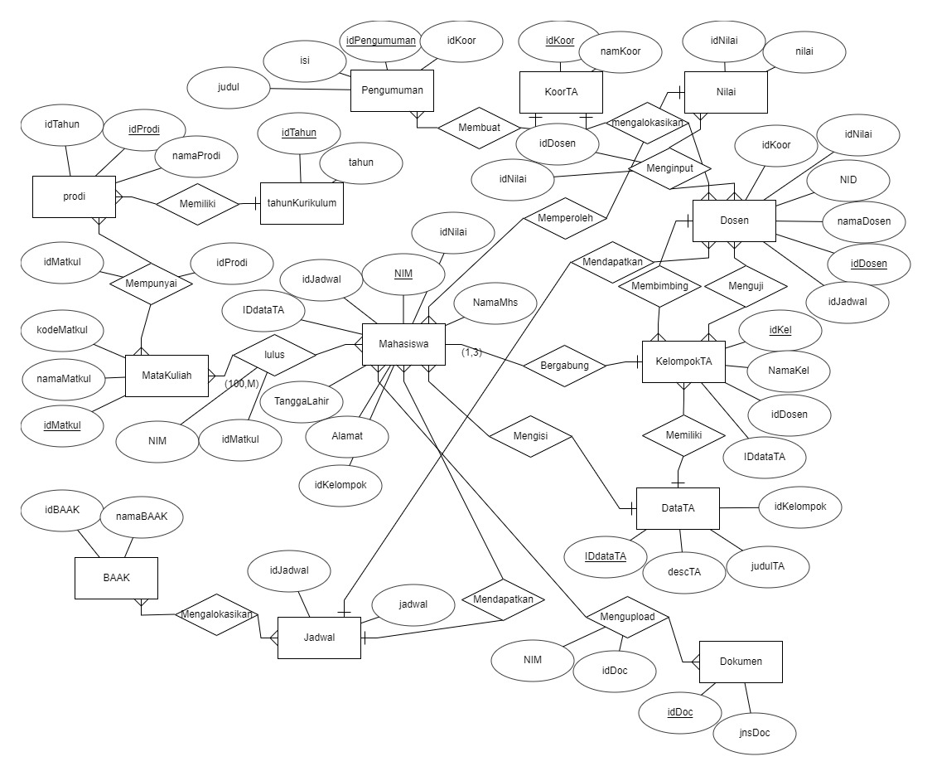
Gambar 7 ER-D
Class Diagram
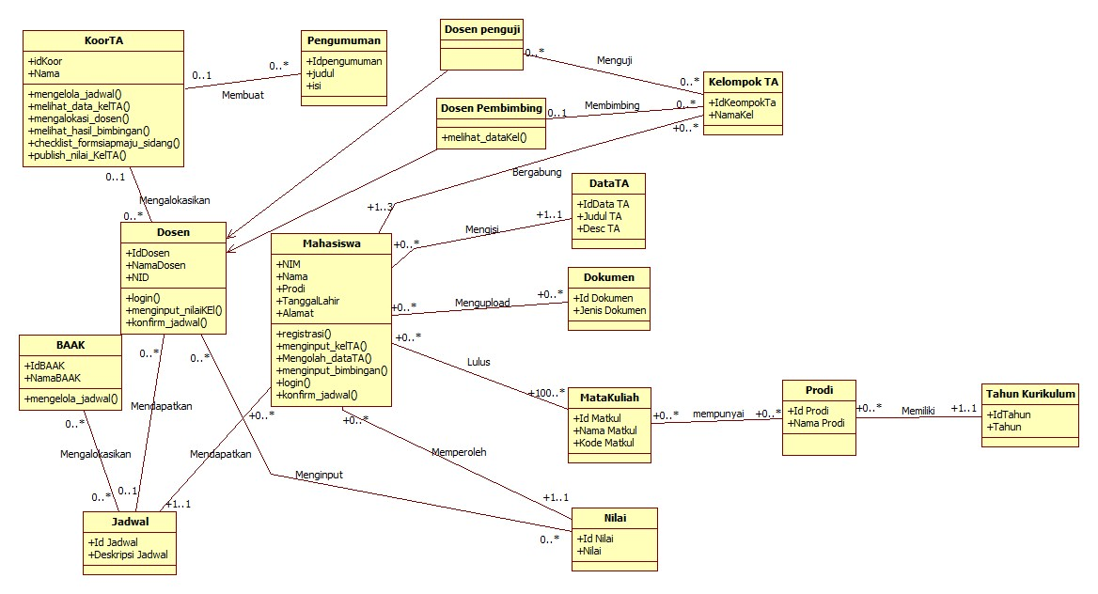
Gambar 8 Class Diagram

